**Міністерство освіти і науки, МОЛОДІ І СПОРТУ України**

**Національний технічний університет України**

**«Київський політехнічний інститут»**

**Кафедра конструювання КЕОА**

**ЗВІТ**

з лабораторної роботи №1

Виконав:

студент гр. ДК-62

Сокол Я.В.

Перевірив:

ст. викладач

Губар В.Г.

Київ – 2017

**Тема роботи:** Алгоритми множення та ділення

**Мета роботи:** Ознайомлення з алгоритмами множення та ділення

**Завдання:** 𝑄←𝐴2+𝐵2𝐵+5𝐶+𝐵!

Блок схема:

Основна функція

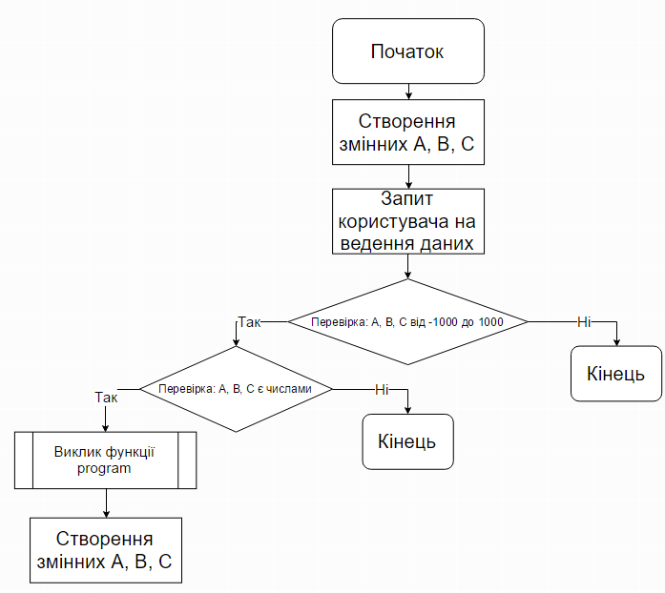

Функція program:

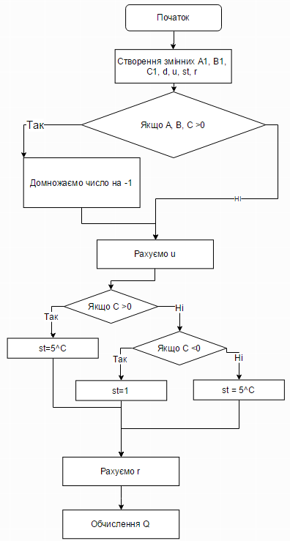

Висновок: Я навчився більш краще програмувати, та отримав певний досвід, який може допомогти у майбутньому програмуванні.